Akadė – mokymo centras, siekiantis ugdyti sąmoningą, kūrybingą ir kritiškai mąstančią asmenybę suteikiant naujausias žinias bei įgūdžius užsibrėžtiems tikslams pasiekti.
Prisidėkite kuriant stiprų ir tvarų švietimą.
1. Eikite į deklaravimas.vmi.lt
2. Pasirinkite savo banką ir prisijunkite per internetinę bankininkystę.
3. EDS puslapyje pasirinkite „Deklaravimas“ skiltį viršuje, toliau „Pildyti formą“ kairėje.
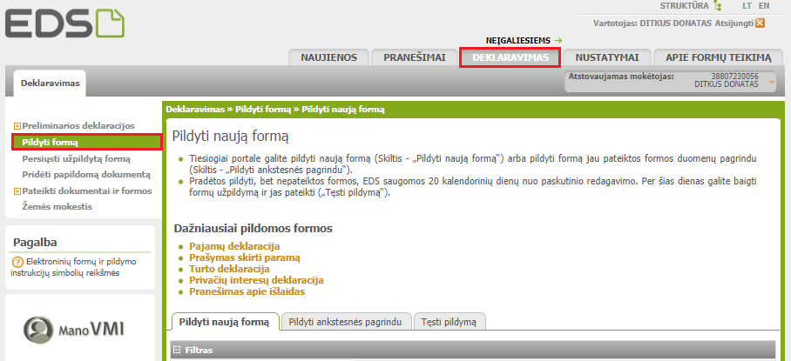

4. Skiltyje „Formos kodas“ įveskite FR0512, spauskite „Filtruoti“. Prie surastos formos pasirinkite pildymo internetu piktogramą.
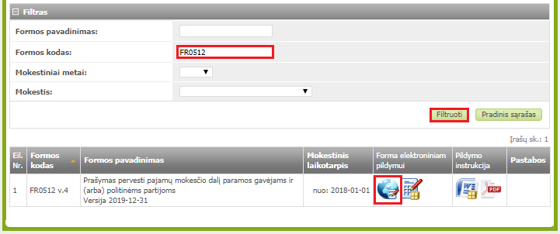

5. Užpildykite formą pagal šį pavyzdį ir spauskite „Pateikti deklaraciją“.
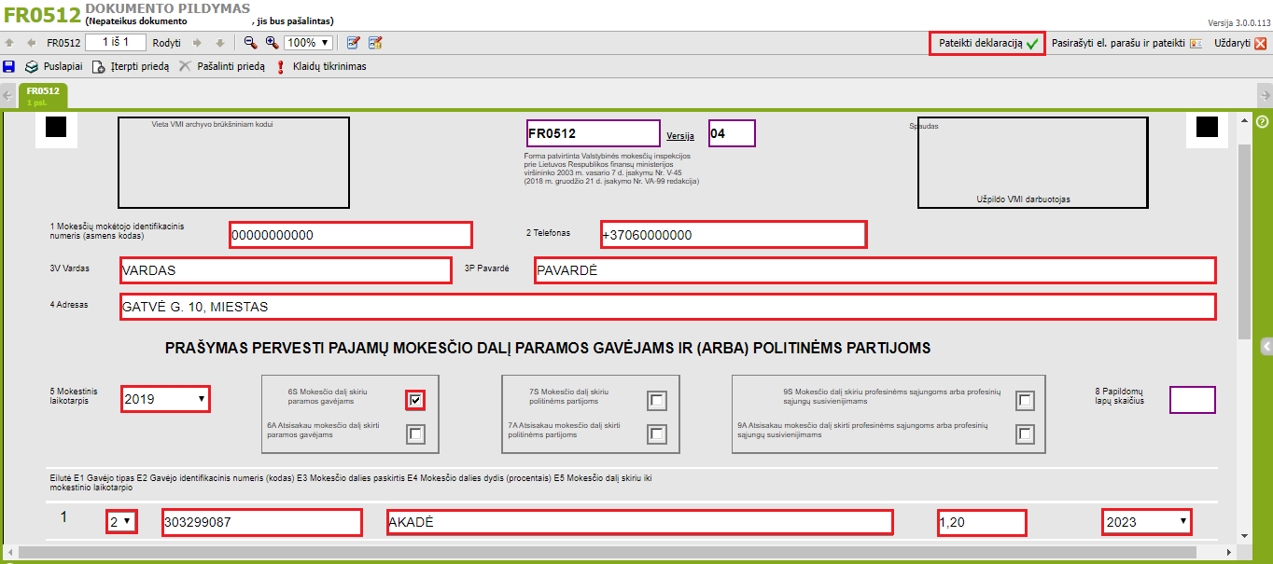
SVARBU:
5 – mokestinis laikotarpis: 2019
6S – uždėkite varnelę
E1 – pasirinkite skaičių: 2 (Paramos gavėjas)
E2 – paramos gavėjo identifikacinis numeris (kodas): 303299087
E3 – įrašykite pavadinimą: AKADĖ
E4 – įrašykite savo pasirinktą skiriamą procentą (daugiausiai – 1,20 %)
E5 – įrašykite iki kada skiriate paramą (daugiausiai 5 m. arba iki 2023 m.)

